Autosnelweg S69

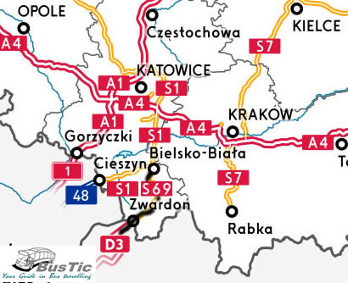

Bielsko-Biała - Zwardoń (PL/SK)
- De S69 is een droga ekspresowa in Polen.
- De snelweg vormt een noord-zuidverbinding in het zuiden van Polen, vanaf de S1 bij de stad Bielsko-Biała tot aan de grens met Slowakije bij Zwardoń, waar de Slowaakse D3 verder gaat naar Žilina en Bratislava.
- De weg is derhalve een belangrijke internationale verbinding tussen Bratislava en Katowice.
- Van de geplande 54 kilometer is 46 kilometer opengesteld.

Routebeschrijving
- Bij de stad Bielsko-Biała, de zuidelijkste grote stad van het Silezische stedengebied, moet de S69 beginnen aan een knooppunt met de S1, de snelweg van Katowice naar Ostrava in Tsjechië.
- Dit knooppunt heet Bielsko-Biała-Krzemionki en is momenteel slechts een scherpe bocht omdat de rest van de S1 naar Tychy nog niet voltooid is.
- De S69 loopt dan door een dal van het Tatragebergte, wat hier tot zo'n 1100 meter hoog is.
- De weg loopt langs het stadje Żywiec, en stijgt dan naar zo'n 700 meter hoogte tot de grensovergang Zwardoń.
- Vanaf hier moet de D3 in Slowakije verder gaan naar de stad Žilina, vanwaar men aansluiting heeft op het Slowaakse snelwegennet naar Bratislava en Prešov.

Geschiedenis
- In 2000 opende het eerste gedeelte van de S69, tussen Laliki en Zwardoń.
- In 2007 opende het deel bij Żywiec.
- In 2008 begon de aanleg van de eerste wegtunnel van Polen bij Laliki die op 5 maart 2010 voor het verkeer opende.
- De opengestelde delen zijn voornamelijk enkelbaans met 1x2 of 2+1 rijstroken.
- Op 20 augustus 2011 opende de gemoderniseerde Ulica Niepodległoście als S69 in het noorden van Bielsko-Biała over 3 kilometer voor het verkeer.
- Op 28 oktober 2011 opende de bypass van Bielsko-Biała voor het verkeer over 6 kilometer, tegelijkertijd met een stukje S1 van 3 kilometer.

- Het gedeelte tussen Bielsko-Biała en Żywiec was vanaf juli 2010 in aanleg en moest oorspronkelijk in november 2012 opengesteld worden, maar was echter significant vertraagd.
- Een tweede deadline van december 2013 is ook niet gehaald, en de contracten zijn toen geannuleerd door de GDDKiA.
- Op 2 januari 2014 begon de her aanbesteding van dit project.
- Het project is op 2 juli 2014 opnieuw aanbesteedt.

- Op 6 november 2014 opende de eerste 6 kilometer vanaf Bielsko-Biała tot Buczkowice en op 24 juli 2015 opende het resterende deel tussen Buczkowiece en Żywiec.

Toekomst
- Het ontbrekende gedeelte tussen Przybędza en Milówka (8 km) heeft nog geen concrete datum voor het bouwbegin.
- Zuidelijk van Żywiec is de S69 geen autosnelweg, maar een autoweg die niet volledig ongelijkvloers is.

Begin Bielsko-Biała
Einde Zwardoń (PL/SK)
Lengte 54 km

 Węzeł | S1 | → Katowice | S69
 | S1 | → Ostrava | S69

Bielsko-Biała-Lipnik | S69

Bielsko-Biała-Mikuszowice | S69

Wilkowice | S69

Buczkowice | S69

Łodygowice | S69

Żywiec | S69

Żywiec-Browar | S69

Przybędza | S69

Enkelbaans

Milówka | S69

Laliki | S69

Laliki II | S69

Zwardoń | S69

→ Žilina

